МУНИЦИПАЛЬНОЕ ОБРАЗОВАТЕЛЬНОЕ УЧРЕЖДЕНИЕ
«ЕЛАНСКАЯ СРЕДНЯЯ ОБЩЕОБРАЗОВАТЕЛЬНАЯ ШКОЛА № 1»
ЕЛАНСКОГО МУНИЦИПАЛЬНОГО РАЙОНА
ВОЛГОГРАДСКОЙ ОБЛАСТИ

2007 ГОД.

II. Общая характеристика общеобразовательного
учреждения.

Юридический адрес: 403732, Волгоградская область, Еланский район, р.п. Елань, ул. Ленинская, д.38.

Фактический адрес: 403731, Волгоградская область, Еланский район, р.п. Елань, ул. Ленинская, д.38.

Реквизиты лицензии: серия А № 224008

Реквизиты свидетельства о государственной аккредитации: серия АА №082107

Высший коллегиальный орган управления МОУ Еланская СОШ №1: Совет школы.

Особенностью расположения школы является то, что она находится в центре р.п. Елань и культурно - досуговых учреждений: Детская музыкальная школа, Детская школа искусств, РДК «Юбилейный», кинотеатр «Колос», Детский центр. В непосредственной близости располагаются основные предприятия Елани: ОАО «Елань Фермаш», Сберегательный банк №3990, Аптека, центральный парк культуры и отдыха.

В одном микрорайоне со школой находятся:

- МДОУ «Школа-сад»;

- МДОУ «Сказка», воспитанники которых становятся нашими учениками;

В микрорайоне школы находится районная библиотека и тренажёрный зал. Учащиеся школы посещают различные спортивные секции ДЮСШ, как в здании спорткомплекса, так и на базе школы и в РДК. Культурные учреждения дополнительного образования детей (Детский центр, музыкальная школа, Дом культуры «Юбилейный»), их посещают 42 % детей. Для всех желающих на базе школы работают кружки и спортивные секции, которые охватывают 63 % учащихся.
Степень удовлетворения образовательных запросов обучающихся – 88 %.
Степень удовлетворенности родителей качеством предоставляемого образования – 85.76%.

III. ИСТОРИЯ ШКОЛЫ.
1907г.- начала работать прогимназия первая в волости среднее учебное заведение
1910г.- прогимназия переименована в гимназию. Произведён первый выпуск гимназистов.
1919г.- гимназия переименована в школу 2-ой ступени.
1934г.- школа названа образцовой средней. С 1938г. - средняя школа.
1959г.- школа размещается в новом здании (ныне ООШ №2)
1961г.- переименована в политехническую среднюю школу.
Ноябрь 1968г.- открыто новое здание Еланской средней школы №1 по ул. Ленинская, 38.
В ноябре 2007 года отмечен столетний юбилей школы.

IV. ХАРАКТЕРИСТИКА СОСТАВА ОБУЧАЮЩИХСЯ.

Общее число обучающихся в МОУ Еланская СОШ №1- 276 человек, из них 4 находятся на индивидуальном обучении на дому по программам начального, основного общего, среднего (полного) общего образования; 28 – получают основное общее образование в заочной форме (УКП); 4 – получают среднее полное общее образование в форме экстерната. Средняя наполняемость классов 16 человек. По сравнению с предыдущим периодом наблюдается небольшое сокращение численности учащихся (2006 г. – 268 чел.).

V. ОРГАНИЗАЦИЯ ОБРАЗОВАТЕЛЬНОГО ПРОЦЕССА.

В школе работают 32 педагога (из них 1 – совместитель). Высшее образование имеют29 (86%), незаконченное высшее 1- (3.3%), среднее специальное 3 – (9,9%). На высшую квалификационную категорию аттестовано 4 педагога (13.2%), на 1 категорию – 14 (49.5%), на 2 категорию – 5 (16.5%), без категории 8 (26.4%).
Администрация школы (директор, зам. Директора по УВР, зам. Директора по ВР) имеют первую квалификационную категорию. 7 педагогов школы имеют отраслевые награды: 1 – «Отличник просвещения», 1 – «Почетный работник образования РФ», 5 – Почетную грамоту Министерства образования.

Образовательная программа МОУ Еланская СОШ №1 содержит данные о школе, характеристику заказа на образовательные услуги, цели образовательного процесса, модель выпускника, учебный план, программно-методическое обеспечение учебного плана и используемые педагогические технологии, а также оценку реализации программы.

Образовательная программа дополнительного образования представлена следующими направлениями: спортивное (волейбол, настольный теннис, баскетбол), краеведческое (музей истории школы), эстетическое («вокальный», «танцевальный»).

Школа работает:

Первая смена:
- с 8-00 до 11-20 – 1-4 классы,
- с 8-00 до 13-10 – 5-11 классы.

Организация питания школьников осуществляется через буфет (завтраки), школьную столовую (41 ученика (16.9 %) обедают бесплатно согласно Распоряжению Администрации Еланского муниципального района Волгоградской области от 30.10.2007 г. №351-р «О мерах по выполнению льгот для детей, оставшихся без родительской опеки, детей из многодетных семей и детей, находящихся в трудной жизненной ситуации»). Бесплатные завтраки получают также 156 учеников (64.2 %) согласно Закона Волгоградской области от 20.11.2005 г. №1111 ОД «Об организации питания обучающихся (1-11 классов) общеобразовательных учреждений». Динамика состояния здоровья учащихся МОУ Еланская СОШ №1 за 2 года:

Год | Всего  детей | Выявлено патологий
Год | Всего  детей | Хирург |  |  |  | педиатр | ЛОР | Оку  лист | Дерма  толог
Год | Всего  детей | Всего | В том числе
Год | Всего  детей | Всего | Наруше-  ние  осанки | сколиоз | Плоско  стопие
2006 | 268 | 6(9,3%) | 30 (6.5%) | 15(4,1%) | 9(1.76%) | 35(10,3%) | 32(22%) | 8 (8.4%) | -------
2007 | 276 | 8(12,8%) | 31 (7%) | 14(3,2%) | 11(2,5%) | 49(11,8%) | 34(26%) | 13(11,2%) | -------

Уровень физического развития учащихся в 2007 году составил:
- высокий – 37 %
- средний – 58 %
- низкий – 3 %
Положительная динамика состояния здоровья наблюдается благодаря реализации программы «Здоровье»;

Обеспечение безопасности в школе осуществляется через пропускной режим в дневное время, в вечернее и ночное здание охраняется сторожами.

На внутришкольном учете на начало 2007 года состояло 2 учащихся, на конец года –2.

Исходя из Концепции модернизации российского образования, государственного заказа на образовательные услуги, целей образовательного процесса, приоритетными направлениями деятельности являются:

- личностная ориентация содержания образования;

- введение профильного обучения на старшей ступени;

- усиление роли дисциплин, физико-математического цикла;

- формирование у учащихся целостной картины мира на основе глубоких и всесторонних знаний основ науки, общей культуры личности, их адаптации в жизни и обществе.

Степень удовлетворенности учителей организацией образовательного процесса - 77.1 % .

Результатами обучения в 2007 году являются показатели:

- итоги успеваемости:

Год | Всего учащихся | Уровень знаний | Качество знаний
2006-2007 | 268 | 98.5% | 57.9%

- количество выпускников, получивших медали:

Год выпуска | Золотые медали | Серебряные медали
2007 | 4 | 1

Золотые медали получили выпускники 11 классов: Скрипка Екатерина, Канаев Дмитрий, Ахременко Анастасия, Кармазина Анна.
Серебряные медали получили выпускница 11 классов Авакян Каринэ,
- результативность поступления выпускников 11 класса в высшие учебные заведения и средние специальные учебные заведения:

Год | в вузы | в ссузы
2007 | 60 % | 27.5 %

- результаты участия в районных и зональных олимпиадах:

 | Победители и призёры районных олимпиад |  |  | Победители и призеры зональных олимпиад
Год | I место | II место | III место
2006-2007 | 5 | 2 | 8 | 3
2007-2008 | 1 | 6 | 3 | 3

По результатам районных олимпиад последние три года школа занимает первое место по количеству призёров (2005 -2006 – 19 мест, 2006-2007 – 15 мест, 2007-2008 – 10 мест)

VI. РЕСУРСНОЕ ОБЕСПЕЧЕНИЕ ОБРАЗОВАТЕЛЬНОГО ПРОЦЕССА.

Для обеспечения образовательного процесса используются следующие ресурсы:

- компьютерный класс;

- современное оборудование кабинетов математики, физики;

- аппаратно-программный комплекс «Интерактивная школа»;

- библиотечный фонд;

- интернет-ресурсы.

Педагогический потенциал работающих специалистов:

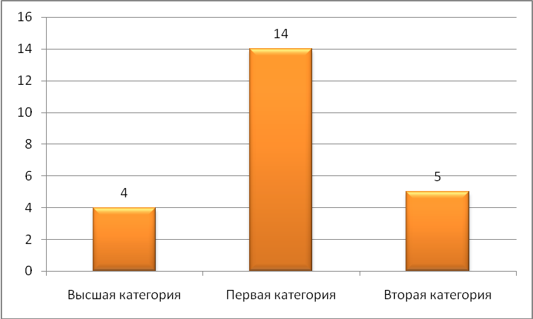

VII. ФИНАНСОВОЕ ОБЕСПЕЧЕНИЕ ФУНКЦИОНИРОВАНИЯ ШКОЛЫ.
Для качественной организации учебно-воспитательного процесса, успешного внедрения инновационных технологий в ОУ создана материально-техническая база.
В школе функционируют кабинеты:
начальные классы - 4 кабинета,
правил дорожного движения - 2 кабинета, физики, истории, русского языка и литературы, химии, информатики и ИКТ (с выходом в Интернет), математики, технологии, музыки.
Имеется мастерская по обработке дерева, металла.
Кроме того, в школе действуют: актовый зал, спортивный зал, буфет, столовая, приспособленное помещение для медицинского кабинета, спортивная площадка, транспортная площадка, краеведческий музей, пришкольный участок, гаражно-мастерские помещения.
Все кабинеты оснащены необходимыми средствами обучения, мебелью, хозяйственным инвентарем.
В школе функционирует библиотека с читальным залом.

Фонд библиотеки - 16072 экземпляров:

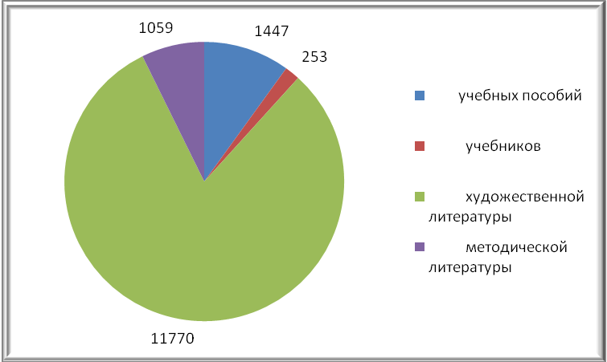
В школе имеется 2 автомобиля ГАЗ-52,которые используются для обучения учащихся по программе «Водитель автомобиля категории «С»».
Техническое состояние школы - удовлетворительное.

Основные направления расходов | Мероприятия в рамках программы развития, требующие финансовых инвестиций | Планируемый объем расходов, тыс. руб. | Источники финансирования
Приобретение лабораторного оборудования | Приобретение микроскопов в кабинет биологии | 20,0 | бюджет
Приобретение программного и методического обеспечения | Пополнение библиотечного фонда | 50,0 | бюджет
Приобретение программного и методического обеспечения | Приобретение программного лицензионного обеспечения | 46,767 | бюджет
Модернизация материально – технической базы | Приобретение кабинета физики | 512,0 | нацпроект
Модернизация материально – технической базы | Приобретение кабинета математики | 100,0 | бюджет
Модернизация материально – технической базы | Приобретение интерактивной доски | 100,0 | нацпроект
Модернизация материально – технической базы | Приобретение оснащения медицинского кабинета | 50,0 | нацпроект
Модернизация материально – технической базы | Приобретение спортивного инвентаря | 45,0 | нацпроект
Модернизация материально – технической базы | Приобретение оборудования для пищеблока | 40,0 | бюджет
Повышение квалификации и переподготовка кадров | Участие педагогов в конференциях, семинарах и курсах | 30,0 | бюджет
ИТОГО: |  | 993,767

VIII. Основные направления ближайшего развития.
В целях достижения современного качества образования школе предстоит решить следующие проблемы:
- выбора оптимального и достаточного количества профилей обучения в школе;
- отбора и внедрения в образовательный процесс эффективных технологий, обеспечивающих высокий образовательный уровень школьников;
- внедрения в образовательный процесс технологий формирования исследовательских умений и навыков, обучающихся на уроках и во внеурочной деятельности с целью предоставления им оптимальных возможностей для получения универсального образования, реализации индивидуальных творческих запросов.

Сохранение и укрепление здоровья субъектов образовательного процесса – одна из важнейших задач школы. Несмотря на то, что отрицательная динамика состояния здоровья обучающихся отсутствует, следует отметить: по состоянию здоровья детей преобладают ученики, отнесенные ко второй группе здоровья, к сожалению, остаются и дети, подверженные хроническим заболеваниям.
Изучение факторов, влияющих на здоровье учащихся, показало, что:
- в учебном процессе недостаточно обращается внимание на состояние психологического микроклимата на уроках;
- наблюдается повышенный уровень учебной и других перегрузок учащихся;
- наблюдается недостаточная двигательная активность детей, вследствие чего снижается их работоспособность на уроках.
Особое внимание необходимо уделить воспитанию патриота России через изучение её правовой и государственной систем, символики, истории страны, жизни и деятельности выдающихся личностей. Современное состояние общества и государства предполагает деятельность образовательных учреждений в данном направлении. Системообразующая часть патриотического воспитания – это гордость за свою страну. Важно в патриотическом воспитании создать условия для детской заботы о людях, жизнь и работа которых создавала культурные ценности страны. Следовательно, задача педагогического коллектива – сформировать у учащихся чувство патриотизма через воспитание любви к школе, семье, родному краю, Родине.

Адрес электронной почты школы:
Elansoch1@mail.ru

Директор школы Давыдова Н. Н.

Председатель Совета школы Юрченко С. П.

